Ki-be kapcsoló egy nyomógombal

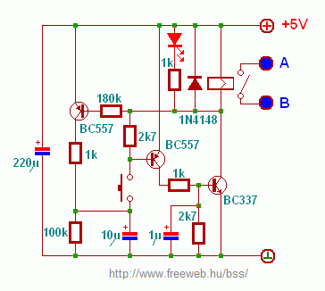

Egyszerű ki-be kapcsoló normál nyomógombbal megoldva. Az A és B pontok a nyomógomb egyszeri megnyomásával (és a relé behúzásával) egyszer zárt állapotban, egyszer pedig nyitott állapotban vannak.
5V-ról az áramfelvétel a relétől függ csak, kb 100 mA maximum, míg kikapcsolt állapotban gyakorlatilag 0.

